## В память о погибшей дивизии

*Автор: Матусевич В.В., руководитель*

*по военно-патриотическому воспитанию*

*государственного учреждения образования*

*«Лукская средняя школа»*

В год 75-летия Великой Победы в преддверии 76-й годовщины освобождения Беларуси от немецко-фашистских захватчиков 2 июля 2020 года возле агрогородка Большие Жуховичи Кореличского района Гродненской области состоялось открытие памятного знака, который установлен на предполагаемом месте последнего боя остатков   
29-й танковой дивизии под командованием полковника Николая Студнева  
в июле 1941 года. Короткий боевой путь этого соединения и его командира закончился в окрестностях деревни Большие Жуховичи.

29-я танковая дивизия была создана в марте 1941 года, как и 11-й механизированный корпус 3-й армии, в который она входила. Командовал дивизией полковник Студнев Николай Петрович. Дислоцировалась дивизия в городе Гродно. Боевой путь этого подразделения описан в книге Д.Киенко и Д.Лютика «Первый удар. 29 танковая дивизия в боях за Гродно». 22 июня 1941 года дивизия контратаковала части 20 армейского корпуса немцев. Уже в первых боях танкисты проявили мужество и героизм, задержав наступление фашистских войск. Немецкий генерал Отт докладывал начальнику Генерального штаба свои впечатления о боях в районе Гродно: «Упорное сопротивление русских заставляет нас вести бой по всем правилам наших боевых уставов. В Польше и на западе мы могли себе позволить известные вольности и отступление от уставных принципов, что теперь недопустимо».

Понеся большие потери, дивизия отходила вглубь страны. Вскоре 11 дивизий из состава 3-й, 10-й, 4-й и 13-й армий, дислоцировавшихся у самой западной границы, измотанные в результате ежедневных боёв, оказались в окружении под городом Новогрудок. В историю Великой Отечественной войны это событие вошло под названием «новогрудский котёл», из которого остатки 11 механизированного корпуса прорывались по территории Кореличского района отдельными группами. К этому времени дивизия лишилась последних танков. 2-го июля 1941 года при попытке прорыва из окружения частей и штабов корпуса у д. Большие Жуховичи погибли командир 29-й танковой дивизии полковник Студнев Николай Петрович, многие офицеры штаба и солдаты. Скорее всего, здесь они и были похоронены местными жителями. Некоторые группы дивизии вместе с другими частями 11-го механизированного корпуса вырвались из окружения в районе станции Рабкор в 80-ти километрах южнее Бобруйска.

В 1944 году при освобождении Беларуси в этих же местах были тяжёлые бои. Больше сотни солдат и офицеров сложили здесь свои головы.

Известно, что в начале 70-х годов останки погибших из всех воинских захоронений, находящихся в окрестностях Жухович, в том числе безымянных, были перенесены в братскую могилу в центре деревни. Возможно, что в этой могиле покоятся и погибшие в 1941-м солдаты и офицеры 29-й танковой дивизии, а также их командир – полковник Студнев Н. П. К сожалению, их фамилий нет на этом памятнике. Но их недолгий боевой путь – это первые шаги к великой Победе, которые не должны быть забыты!

Именно поэтому власти Кореличского района поддержали инициативу автора этих строк увековечить память погибших солдат и офицеров 29-й танковой дивизии.

На открытии памятного знака присутствовали представители местной власти, авторы книги Дмитрий Киенко и Дмитрий Лютик, военный комиссар Кореличского и Новогрудского районов подполковник Бурак С. П. В почетном карауле стояли члены военно-патриотического клуба «Витязь» ГУО «Лукская средняя школа». «Это ещё один шаг к увековечиванию памяти героев, о которых мы не должны забывать» - отметил в своём выступлении заместитель председателя Кореличского райисполкома Евгений Чичкан.

Памятный знак будет напоминать жителям кореличчины о подвиге всех солдат и офицеров, погибших в самом начале Великой Отечественной войны.

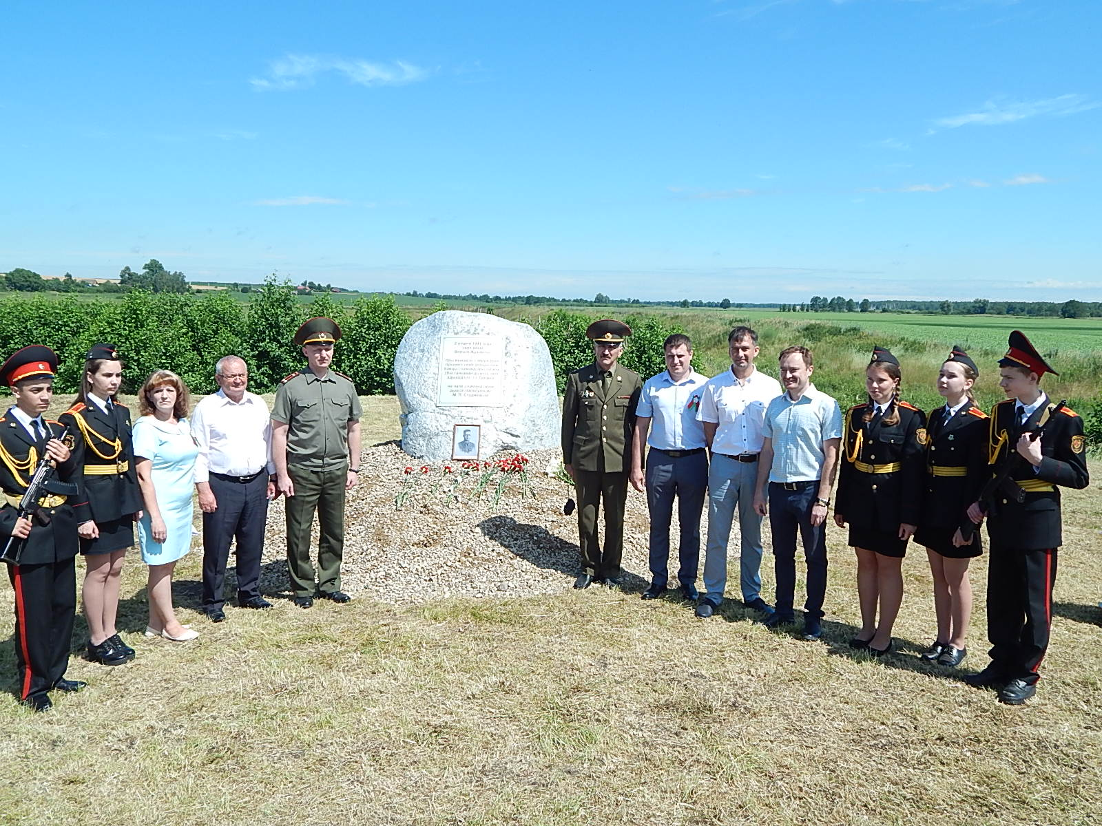

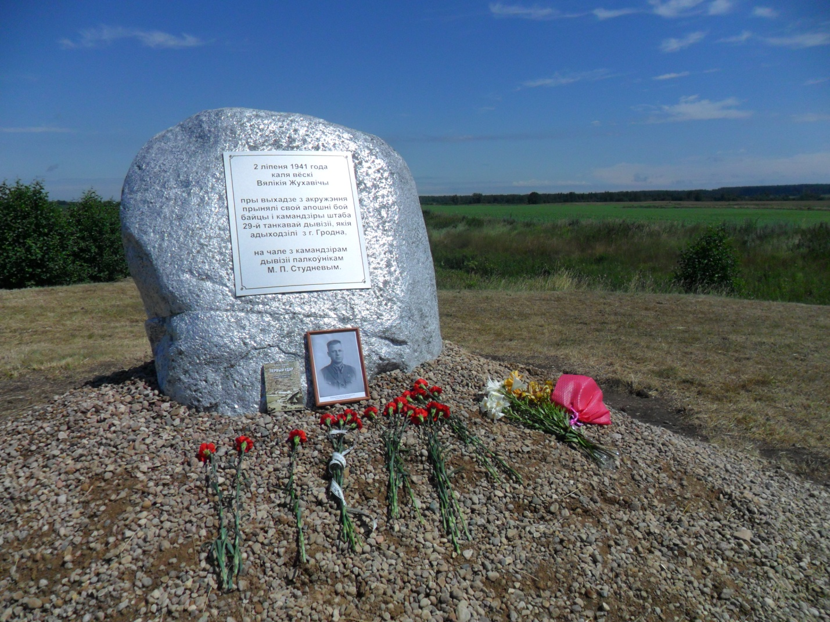

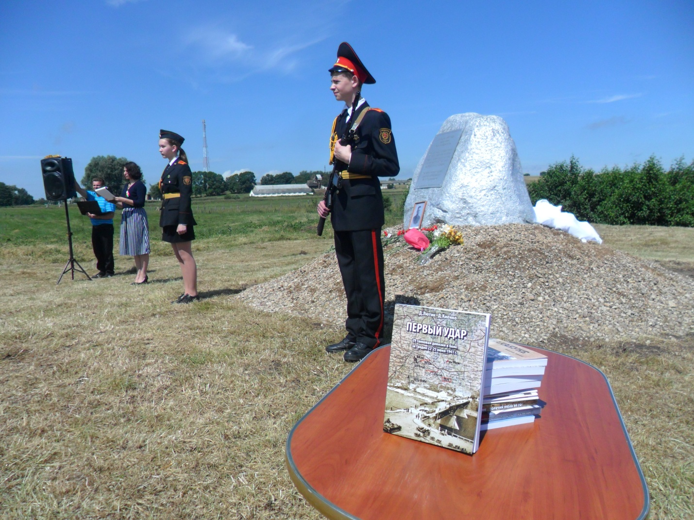Фото автора

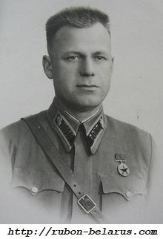

На фото – полковник Студнев Н. П.